Белгородский государственный национальный
исследовательский университет
Кафедра всеобщей истории
IV ежегодная научно-практическая конференция

«ПУТЕШЕСТВИЕ В АНТИЧНОСТЬ
И СРЕДНЕВЕКОВЬЕ»

19 декабря 2016 г., 15-45, ауд. 615

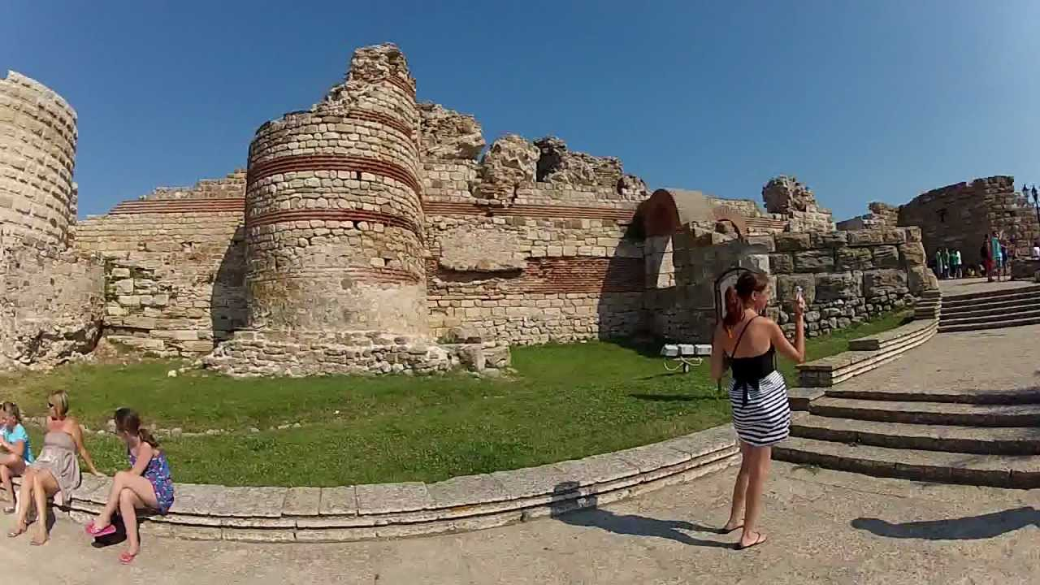

ПРОГРАММА

Третьякова Н.Е. Путешествие по Святой Земле, или пища для духа.
Болгова А.М. Болгарские впечатления.
Болгов Н.Н. Калмыкия: вечное Средневековье, или мир кочевников-буддистов.
